ХАНТЫ-МАНСИЙСКИЙ АВТОНОМНЫЙ ОКРУГ – ЮГРА
ОКРУЖНОЙ КОНКУРС
«СЕМЬЯ – ОСНОВА ГОСУДАРСТВА»

Номинация «Умноженное счастье»

ТВОРЧЕСКАЯ РАБОТА

«Мое богатство в детях»

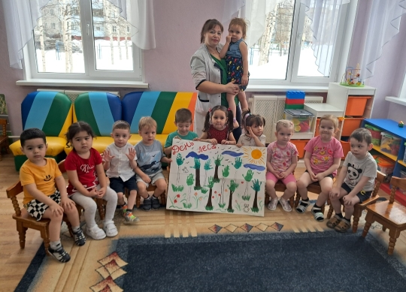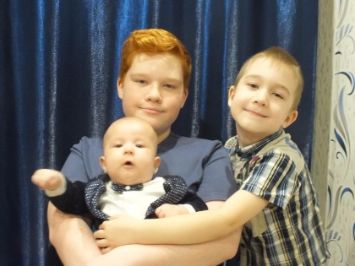

Участник: Газизова Наталья Александровна – воспитатель детского сада.

"Родительский дом - начало начал
и в жизни моей надежный причал".
Михаил Рябинин.

Каждый человек любит и ценит свой дом и свою семью. Ведь дом считается собственной крепостью, где можно укрыться от любых жизненных невзгод, а люди, которые в нем живут, которые всегда поймут и поддержат в трудную минуту – это и есть семья. И роль ее для каждого огромна. Ведь с семьей связаны первые ощущения и представления человека, когда он только начинает осознавать окружающий мир. Поэтому, обычно от того, какая у человека была семья, зависит и то, каким он стал.
Для меня моя семья – это самое важное в жизни. Горжусь тем, что родилась и выросла в многодетной семье. Главная роль в создании семейного очага принадлежит, конечно, матери. Так сложилось в моей жизни, что с мамой мне посчастливилось жить до 10 лет. А глава семьи – это папа, которого к сожалению я не видела, мне было 9 месяцев как он умер. И в возрасте 11 лет меня привезли на север, и я оказалась в детском доме. Прожив в детском доме до 16 лет, я точно для себя решила, что у меня обязательно будет большая семья, где дети – это главное счастье в семье. А опорой для моих детей будут – мама и папа.
А теперь немного о том, как появилась наша семья.
Воспитываясь я в детском доме, где было много деток, нам разрешали приводить в гости друзей, одноклассников. Так, в один из дней пришел к нам в гости мальчик. Мне тогда было 14 лет, а ему 15 лет. Мы подружились, и продлилась наша дружба 6 лет. Спустя 6 лет, в 2001году окончив педагогический колледж, в котором я получила профессию учитель и образовалась наша семья.
Что такое семья для человека? Это очень близкие люди: родители, бабушки и дедушки, сёстры и братья и все многочисленные родственники. Это особая общность, кровная, духовная, нравственная.
В чём секрет семейного счастья? Всё, думаю, очень просто. Это любовь, уважение, доверие, прощение. И следование принципу – все за одного и один за всех.
Наша семья – многодетная. Папа – Газизов Вадим Насибуллович, Мама – Наталья Александровна, старший сын Дмитрий, в 2022 году закончил нефтяной техникум, и на сегодняшний день работает в нефтяной компании по специальности «Техник – технолог», средний сын-Родион ,ученик 5-го класса, и младший сын Родион, который ходит в детский сад. Да, я счастливая мама троих замечательных сыновей. И знаете, как это здорово, когда нас много!
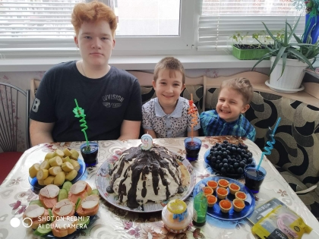
Для кого-то дети – обуза, хлопоты, не дающие возможности «пожить для себя». У нас это иначе. Мне нравится один античный афоризм: «Брак без детей как день без солнца». Всегда удивляют такие люди. Чего – то главного в жизни они не поняли. А мы – подарили жизнь, свою любовь своим детям. Они ведь не только тревоги и заботы приносят. Они все чувствуют, как дороги родителям, как светятся они, радуясь вместе с нами. И всегда удивляются, где мы родители берем столько сил, терпения, чтобы растить их, таких разных.
Я, после рождения первого сына, решила, что по жизни меня будут окружать дети, много детей. Я - воспитатель! И вот уже 18 лет – это мой второй дом.

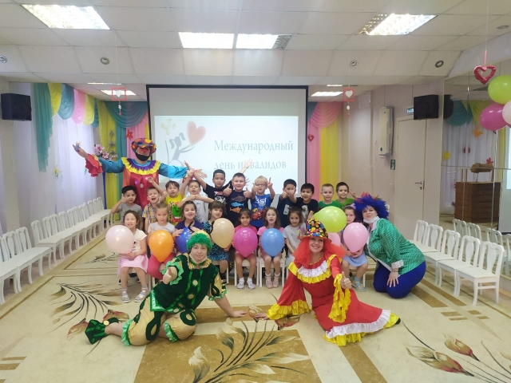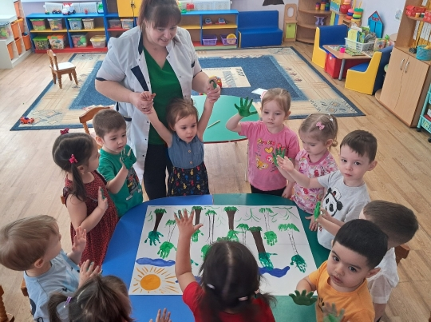
Много детей меня окружает всегда. Кто - то идет на работу, потому, что так нужно, для заработка и т.д., а для меня моя работа – моя жизнь. Я не представляю себя в другой роли, эти дети, все такие разные, отзывчивые, добрые. Как я по жизни говорю - у меня две семьи: моя работа, и моя своя семья. Папа работает машинистом, хорошо знает своё дело. В свободное время идет на вторую работу – хобби (ремонт машин). Отец в семье – глава. У него самая тяжёлая работа по дому, он ложится позже и встаёт раньше. Да, он командует, но и заботится о нас, и понимает нас.
В нашем доме заведён свой порядок. Каждый трудится в меру своих сил. Говорят, чем больше человек делает, тем он больше успевает. Мы успеваем всё: работать на двух работах, учить уроки, принимать гостей, по выходным выезжать на отдых. Живём по строгим правилам. В многодетной семье мы все части семьи, и никого особо не выделяют. Мы просто дружно живём создаем свой теплый очаг.. Стараемся не лениться, а трудиться.

За время, создания нашей семьи, это не много не мало, а уже 21 год наша семья активно участвует в жизни города.

С рождение наших сыновей, мы принимали активное участие в городских мероприятиях. «Парад колясок» Три года подряд, мы получали первые места и Гран - При. Участвовали в конкурсе «Семья года», где заняли 3 место. Когда родился наш третий сын, мы так же не остались в стороне и стали победителями в конкурсе «Ползуны» Дети подрастают, но мы стараемся всегда принимать активное участие в жизни нашего маленького, но очень красивого города под названием Лангепас.
Семья – это важнейшая опора для любого человека, а опора семьи – это мама и папа, это главные люди в жизни детей. Я очень надеюсь, что мы, родители сбережем тихую, уютную пристань под названием - родительский дом.

